В своей работе классного руководителя использую девиз « Классное руководство – это не обязанность, это бесконечное творчество!»
Тема самообразования на 2011/12 учебный год: «Роль классного руководителя в воспитании творческой личности через внеклассную деятельность». Приведу фрагменты моей работы по данному направлению.
Совместное планирование воспитательных мероприятий – хорошая возможность для организации комфортной атмосферы в детском коллективе во внеурочное время.
Мною накоплен большой опыт работы по вовлечению учащихся в коллективное творческое дело – КТД, который имеет неизменно высокий эффект. В течение года практически все учащиеся принимают участие в общешкольных и внутриклассных КТД. Чтобы организовать и осуществить КТД, создаются мобильные МИГи - малые инициативные группы по интересам. Это группы сменного состава, занимающиеся осуществлением КТД по различным направлениям. МИГ «Знание» - помощь в учёбе, МИГ «Досуг» - культурно-массовый, МИГ «Спорт», МИГ «Интерес» - информационный, художественно-оформительский, МИГ «Эколог» - экологическая служба класса, МИГ «Труд».
Во втором полугодии 2010/11 учебного года и в первом полугодии этого учебного года осуществлено несколько КТД. Расскажу о некоторых из них.
1. Оформление тематического уголка «ПЕРЕМЕНКА» - информационно-познавательные стенды сменного состава, содержащие задания по математике (в течение года - «Осенний, зимний, весенний, летний математический календарь), рисунки учащихся, выпуск очередной юмористической газеты «Ёжики», лучшие творческие работы учащихся;

2. Обновление творческой мастерской «Рисуем для души или геометрические кружева» (геометрические фигуры, их комбинации с использованием всех видов симметрии с обязательным условием – сочетаемость цветовой гаммы,
размер рисунков 5*5 сантиметров). В 20010/11 году на городской выставке детского прикладного творчества КТД учащихся моего класса - коллаж «Союз космических государств», созданный из таких рисунков, занял 1 место.

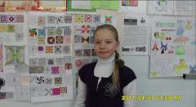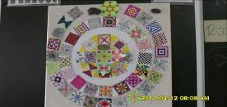

3. Мы активно участвуем в городской акции «Открытка ветерану».
Рисуем накануне праздника поздравительные открытки, затем разносим их по квартирам ветеранов, которые прикреплены к нашему классу. В этом году точно так же поздравляли и с Новым годом, готовим поздравительные открытки на 23 февраля, 8 марта, 9 мая.
Например, в прошлом году рисовали третьего мая, а 8-9 мая разнесли эти открытки по квартирам.
Вот как выглядела коллективная творческая работа «Мы помним, мы гордимся» в уголке «Переменка». Девочки Гафарова Диана и Чекалина Саша захотели сфотографироваться с этими замечательными, сделанными от всей души открытками, на память.

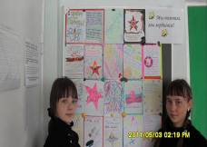

4. К коллективным творческим делам причисляю все большие развлекательные программы. Например, проведённое 28.12.2011 г. внеклассное мероприятие, посвящённое празднованию Нового года содержало кроме обычного набора конкурсов, чаепития ещё и сценическое действие «Про Федота стрельца…», в котором участвовало десять ребят, исполняющих роли. Об этом я уже писала 12.01.2012 г. в статье «Внеклассное мероприятие».

